|  |
| --- |
| **Colegio Señor de Mailín**  ***DIEGEP Nº 3265***  DISTRITO DE MALVINAS ARGENTINAS  San Pedro 465 (1613)  Villa de Mayo - Bs. As-  Tel/Fax: 011-4463 - 8461 |

____________________________________________________________________________________________

**PLAN DE CONTINUIDAD PEDAGÓGICA**

**DOCENTE: Alfaro Mariela CURSO: 3°**

**ÁREA: Matemática**

Hola chicos y chicas!!! Espero que estén todos bien y que todos los días recuerden lavarse frecuentemente las manos.

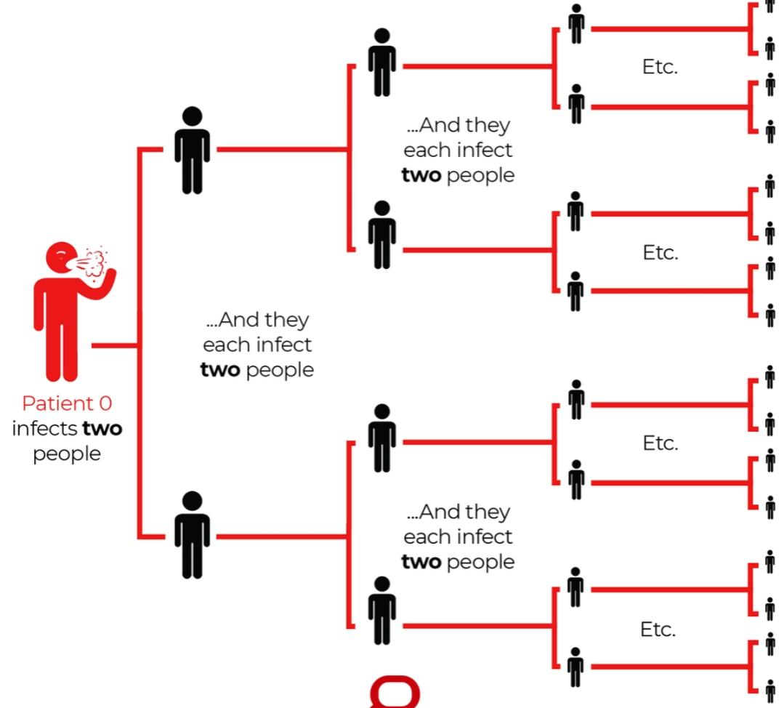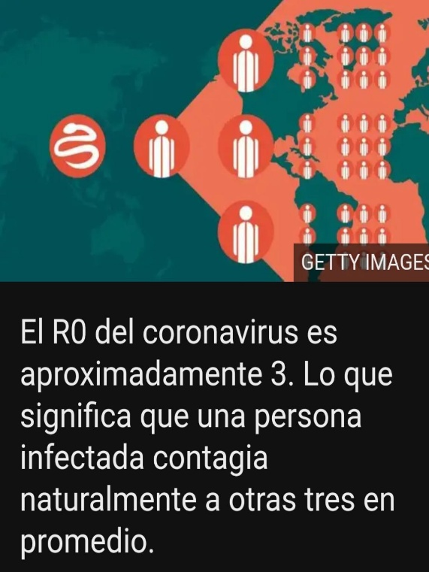Vamos a iniciar esta clase pensando ¿cómo la matemática nos ayuda a predecir el número de contagios? Bien, los científicos que son profesionales muy importantes para un país utilizan valores de RO para enfermedades infecciosas. Este valor RO es el número de contagio que genera una sola persona enferma, es decir, una persona a cuántas puede contagiar. A continuación te doy ejemplos.

La **gripe A** el valor RO es el siguiente:. El RO del covid-19 es de 3

Ahora vos vas a ser el científico que averigua estos valores RO, para eso debes observar los datos de la gripe A y del covid-19 para completar los siguientes cuadros.

1. **Completa los cuadros**

|  |  |
| --- | --- |
| **Cantidad de personas infectadas por gripe A** | **Cantidad de personas contagiadas** |
| **1** | **2** |
| **2** |  |
| **3** |  |
| **4** |  |
| **5** | **10** |
| **6** |  |
| **7** |  |
| **8** |  |
| **9** |  |
| **10** |  |
|  |  |

|  |  |
| --- | --- |
| **Cantidad de personas infectadas por covid-19** | **Cantidad de personas contagiadas** |
| **1** | **3** |
| **2** |  |
| **3** |  |
| **4** |  |
| **5** |  |
| **6** |  |
| **7** |  |
| **8** |  |
| **9** | **27** |
| **10** |  |
|  |  |

Este cálculo es muy importante debido a qué ayuda cuando una enfermedad infecciosa puede causar un brote epidémico serio.

Por este motivo debemos lavarnos las manos con agua y jabón las veces que sea necesario, o utilizar alcohol en gel y continuar con el aislamiento social para que no existan más contagiados o hasta que se encuentre una vacuna. 💪

**2- Ahora vamos realizar Actividades de repaso**

Cantidades que se repiten

Ya todos sabemos que las sumas repetidas son multiplicaciones, Repasemos

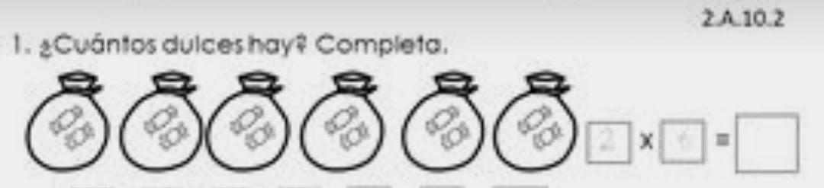

___________ + __________. + __________+_________+__________+___________= _______ x ________= _________



____________ + ___________+ _____________+ _______________+____________=______ +________=_________

3- Resolver los cálculos en forma de cuentas

1. 7426+2.505= b- 6.737+1124+2346= c- 6.487- 2378=. d- 8345-1523=

4-

Ordenar de **mayor** a **menor** los siguientes números.

40.000__ 19.000__ 33.000__ 56.000_ 25.000_